นาย ถิรวิทย์ ไชยโกฎิ
-เล่นT3 สโมสร ขอนแก่นเอฟซี2022-2023
-เล่น บอลช้าง2023-2024ขอนแก่นเอฟซี
-เล่นบอลกีฬาหาลัย ให้บัณฑิตเอเชีย
-เล่นบอลไทยแลนยูทลีคให้ขอนแก่นเอฟซีu18ผ่านรอบเฟส2
-อุ่นเครื่องกับทีมชาติลาวu23
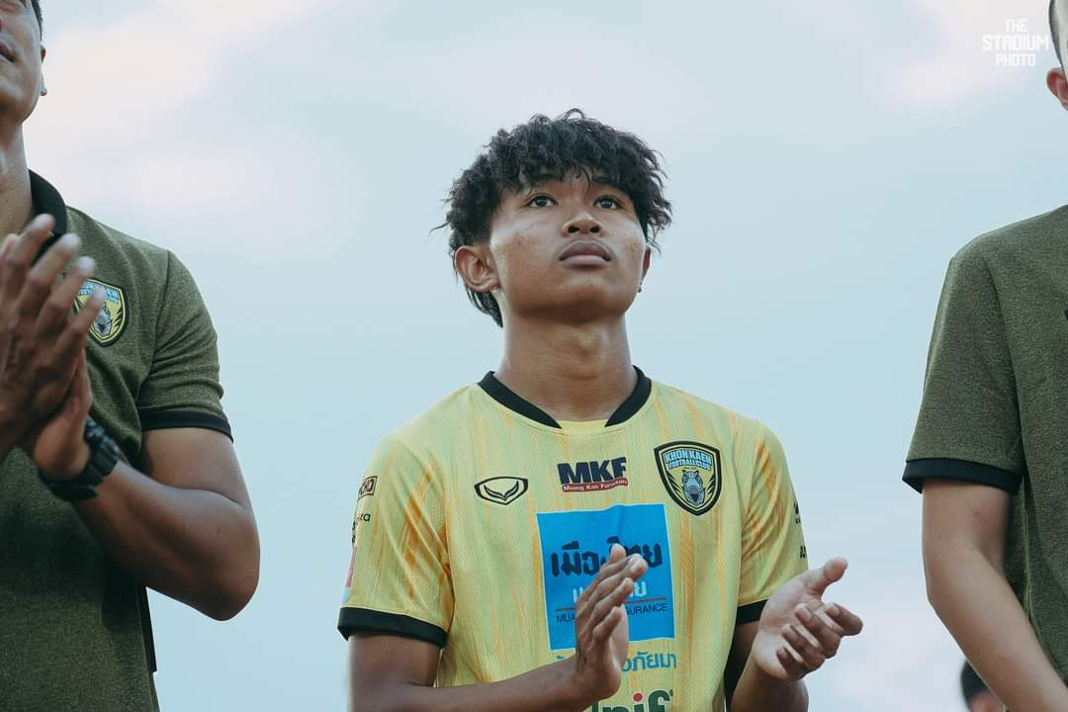
-เตะบอลกรมพละ ถ้วย ข. U18, ถ้วยข. U16 ให้กับพันท้ายนรสิงห์วิทยา
